

PROSSIMI EVENTI APPROFONDISCI



Domenica 27 ottobre MODENA, Museo Civico ore16
MUSICA E FIABE ALLA CORTE DEL RE SOLE
Perrault e la musica al tempo di Luigi XIV
Anna Scomparin recitazione
Ensemble Polytropon

Domenica 3 novembre MODENA, Scuola Cittadella ore 10.30

0-12 MUSICA FAMILIARE: IL GRILLO È UN BUON CANTORE
Frottole e Madrigali a 4 e 5 voci
Fonte Armonica Ensemble


Mercoledì 6 novembre MODENA, Chiesa di Sant’Agostino ore 20.30
SACRA SERENISSIMA
Musica a San Marco nella Venezia del ‘600
Voci e strumenti dei Musici Malatestiani
Michele Pasotti direzione


Giovedì 7 novembre MODENA, sede ASLA ore 17
Nell’ambito dei “Linguaggi delle Arti: Mito e Rito”
MENZOGNE SUSSURRATE ATTRAVERSO L’ARGENTO
Miti di ieri e di oggi nella psicologia politeistica di James Hillman
con Adil Bellafqih (UNIMORE)

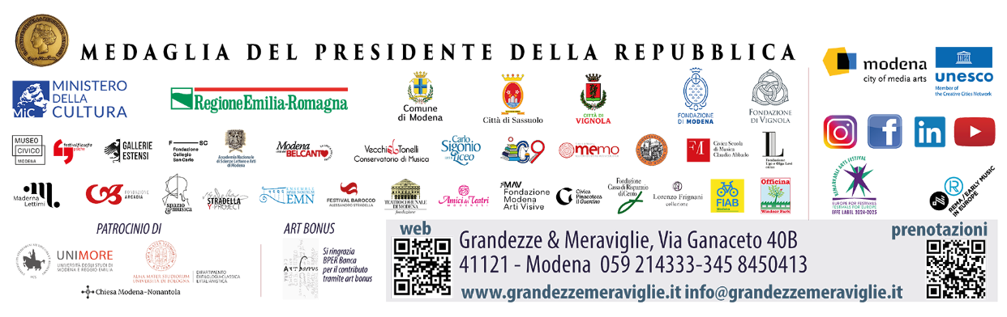
Informazioni, prenotazioni e biglietti - www.grandezzemeraviglie.it
info@grandezzemeraviglie.it - tel. 059 214333 / 345 8450413

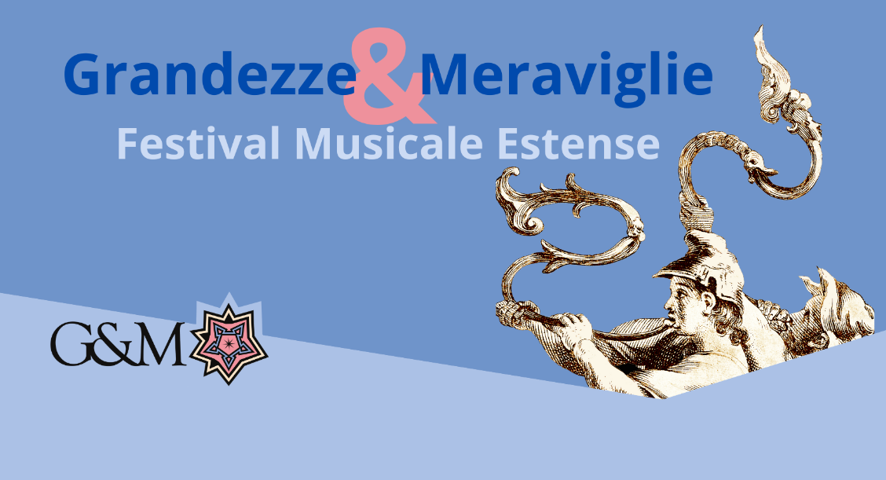

Domenica 27 ottobre, Modena
Museo Civico

0-12 Musica Familiare

POLLICINO
E LE BRICIOLE DI MUSICA

ANNA SCOMPARIN recitazione

ENSEMBLE POLYTROPON

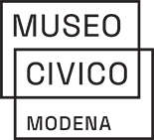

POLLICINO
E LE BRICIOLE DI MUSICA

ANNA SCOMPARIN
recitazione

ENSEMBLE POLYTROPON

Gianvittorio Trevisiol
flauto dolce

Paolo Faldi
oboe barocco e flauto dolce

Silvia De Rosso
viola da gamba

Miranda Aureli
Clavicembalo

Marco Muzzati
salterio e percussioni

Testo di Anna Scomparin tratto dalla fiaba Pollicino di Charles Perrault

MARIN MARAIS (1656-1728)

Da “Pieces en trio” Paris 1692
Fantasie, Gavotte, Rondeua, Passacaille

Da l’opera “Alcione” (1632-1687)
Dance de Matelot

JEAN BAPTISTE LULLY (1632-1687)

Da “Le bourgeoise gentilhomme”
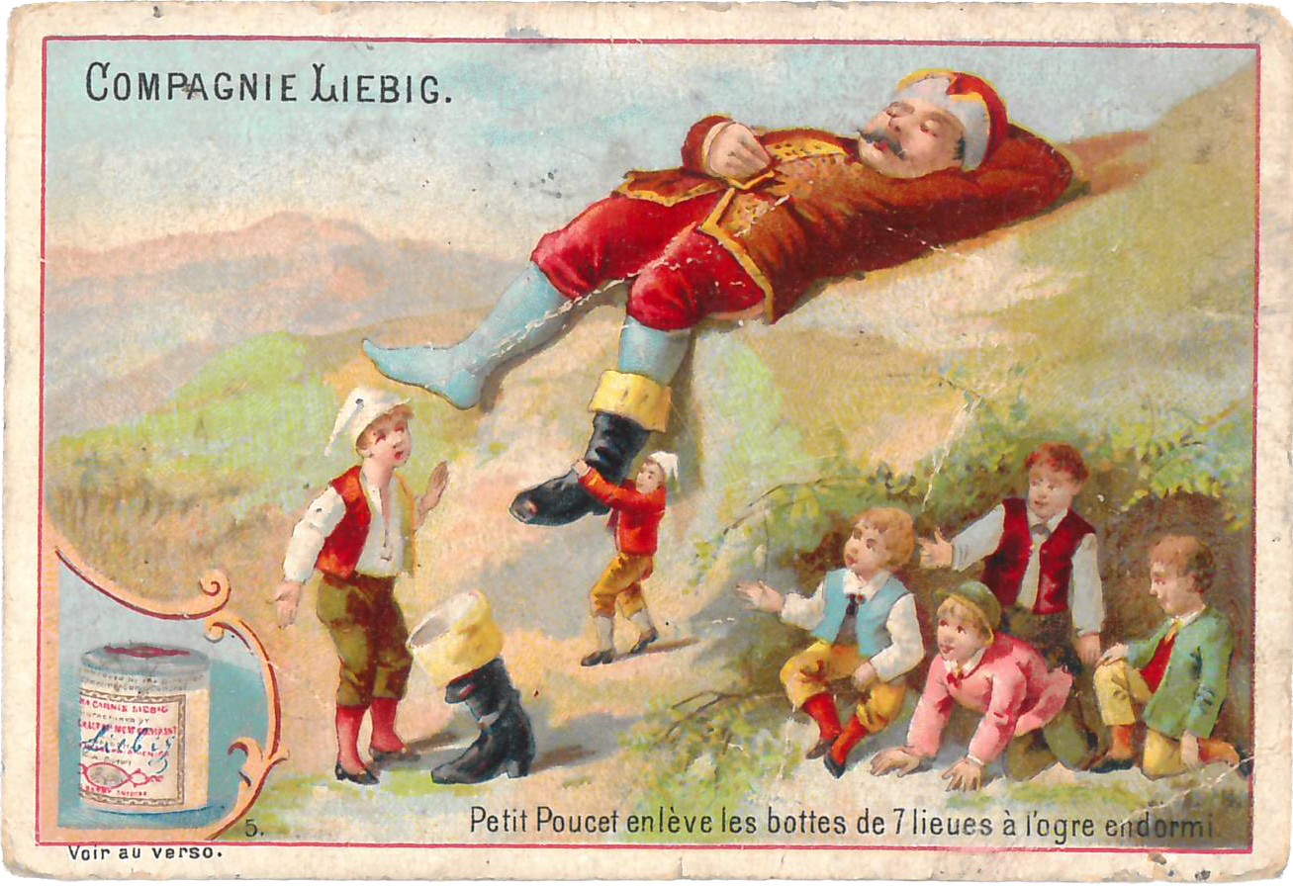
Marce pour la cérémonie du Turcs

Pollicino toglie gli stivali delle sette leghe all’orco addormentato
Petite Pouchet (Pollicino), 1887, pubblicità Liebig, Londra. Serie di sei figurine, Modena
Courtesy Comune di Modena, Collezione Museo della Figurina, Fondazione AGO

